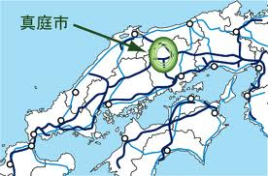
東北地方では、今も保存食をよく使います。今月は、福島商工会議所の女性会のお仲間が選んだ、地元で愛されている食材を提供していただき、なみへい流にアレンジしたメニューでご紹介します。
凍み豆腐は、薄くてやわらかい特長を活かして魚をサンドし、干し野菜のパワーを加えてみました。
福島県
幕末の会津藩主・松平が京都の守護職を終えた際に「芋棒」（いもぼう：海老芋と棒鱈を炊き合わせたやさしい甘みと独特の風味が特長の京料理）を持ち帰り、「棒たら煮」を作らせたのが始まりと言われています。
地元では、しっかりとした濃い甘露煮も多いそうですが、なみへい流には、少しあっさり仕上げています。
地鶏は全国に200種類以上あるそうですが、今回は福島で飼育されている伊達地鶏をご紹介します。
地鶏の歯ごたえに、コクのあるしょうゆの実を合わせてみました。
地域で愛されている食材のコンビネーションをご賞味ください。
3月の特産品メニュー
2012年3月1日～31日まで

